Una gran boda griega

El actor Pepe Ocio dedica sus veranos a descansar, como hizo en su viaje a Grecia en 2015.
Hasta el 19 de noviembre lo podemos ver en el teatro Pavón de Madrid en la versión escénica de Smoking Room, con la que saldrá de gira más adelante. Mientras tanto, el actor se prepara para rodar la esperada película Tiempo después, de José Luis Cuerda. Los veranos, en cambio, los emplea para descansar: prueba de ello es su viaje a Grecia en 2015.
¿Grecia en julio debe de ser turística?
En mi caso no tanto, porque fui a una boda. Estuve cuatro días en Atenas y después en Paros y Mikonos.
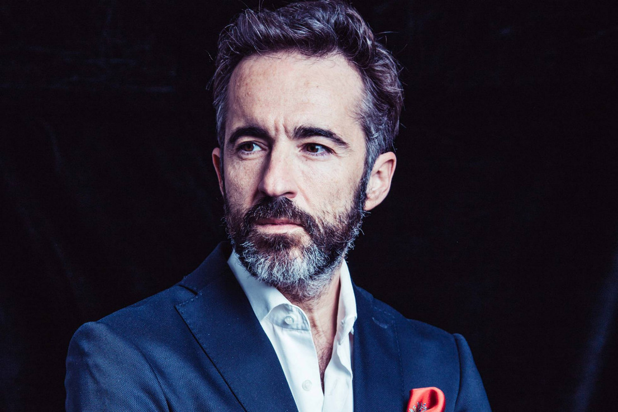
Una boda griega, ¡cuéntenos!
Fue muy divertida. Se celebró en mitad de la montaña, cerca de Atenas. La finca tenía una capillita ortodoxa, pero era muy pequeña y la ceremonia tuvo lugar fuera. La ofició el típico pope barbudo. Me sorprendió que a los novios se les recibiera con carracas y pitos. Les tocan, les tiran cosas… Y durante la ceremonia todo el mundo habla a la vez. Al final los familiares hicieron un trenecito, como una conga alrededor del pope ortodoxo. Muy gracioso.
Y de vuelta a Atenas, ¿arqueología?
Inevitablemente volví a visitar el Partenón, al que había ido hace 20 años. También descubrí el Museo de la Acrópolis, una pasada. Y fui a la playa de Atenas, a media hora y sin turistas.
Daniel pimentel.

